UT9-PD3

**Ejercicio 1:**

Todos los elementos en la porción del arreglo a la izquierda del pivote son menores o iguales al pivote. Así como, todos los elementos en la porción del arreglo a la derecha del pivote son mayores o iguales al pivote.

**Ejercicio 2:**

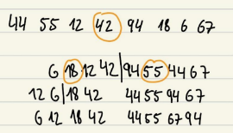

Se realizan un total de 16 comparaciones y 12 movimientos

**Ejercicio 4:**

